My Notes

1. ไดอะแกรมของโปรแกรม

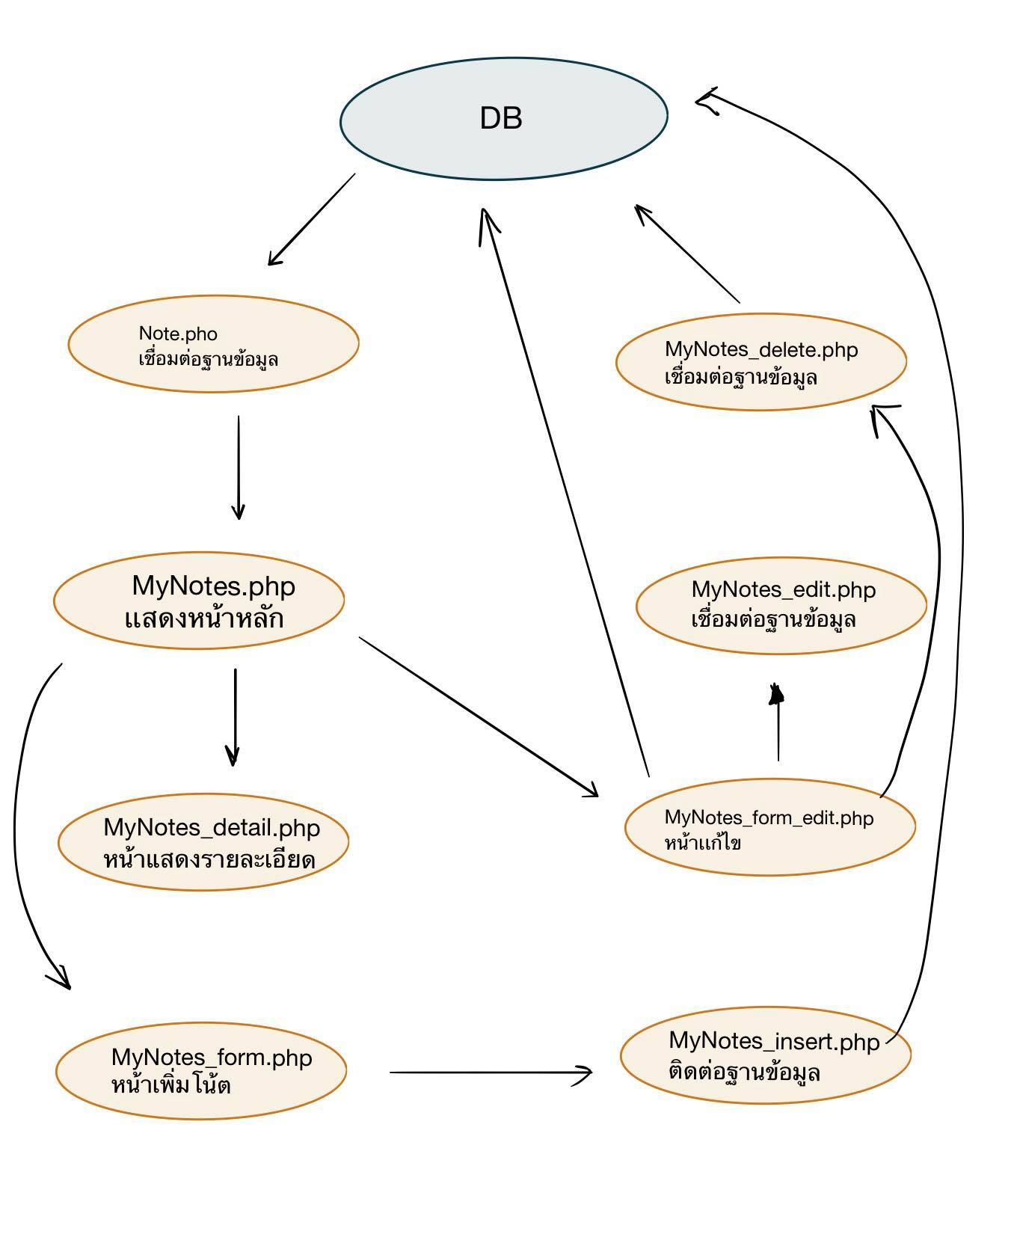

Note.php

ทำหน้าที่เชื่อมต่อข้อมูลจากฐานข้อมูล

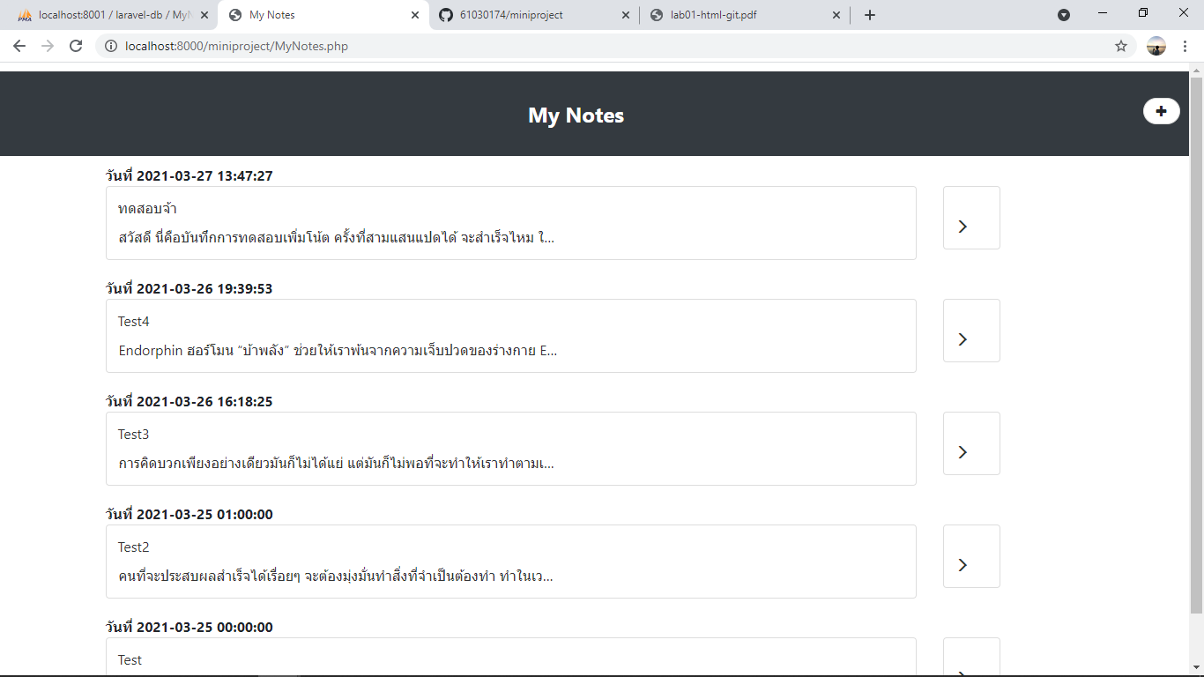

MyNotes.php

ทำหน้าที่แสดงหน้าหลัก โดย SELECT ข้อมูลจากฐานข้อมูลมาแสดง

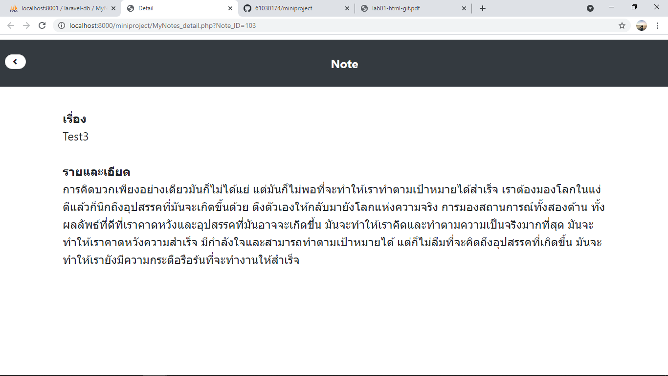

MyNotes_detail.php

ทำหน้าที่แสดงรายละเอียดของโน้ตที่เราคลิกเข้าไปดูรายละเอียด โดย SELECT ข้อมูลมาจากฐานข้อมูลมาแสดง

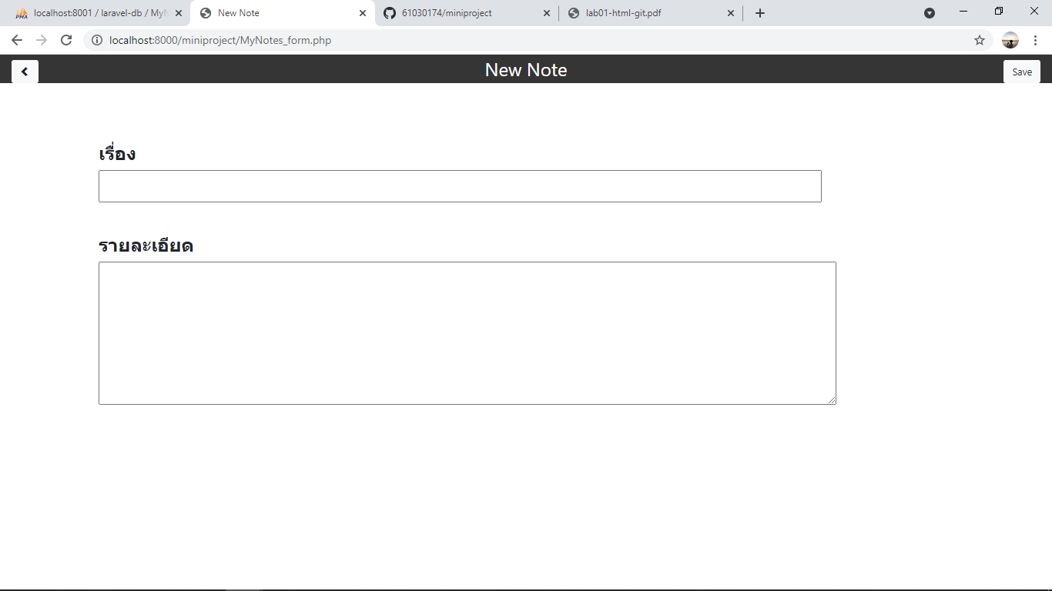

MyNotes_form.php

ทำหน้าที่ แสดงฟอร์มการเพิ่มโน้ต

MyNotes_insert.php

ทำหน้าที่ ส่งข้อมูลที่เราเพิ่มในฟอร์มการเพิ่มโน้ตไปยังฐานข้อมูล

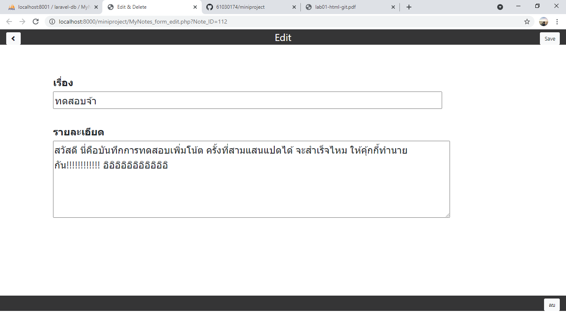

MyNotes_form_edit.php

ทำหน้าที่ แสดงหน้าการแก้ไขโน้ต ซึ่งมีทั้งการแก้ไขและลบโน้ต

MyNotes_edit.php

ทำหน้าที่ อัพเดตข้อมูลที่เราแก้ไขในฟอร์มการแก้ไขไปยังฐานข้อมูล

MyNotes_delete.php

ทำหน้าที่ ลบข้อมูลโน้ตแล้วอัพเดตไปยังฐานข้อมูล

2. ER Diagram

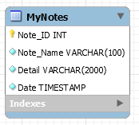

3. Data Dictionary

ตารางสมาชิก (Member)

|  |  |  |  |  |  |
| --- | --- | --- | --- | --- | --- |
| Name | Description | Data type | Length | Key | Reference |
| Note_ID | รหัสโน้ต | Int | - | PK |  |
| Date | วันที่บันทึก | Timestamp | - |  |  |
| Note_Name | ชื่อโน้ต | Varchar | 100 |  |  |
| Detail | รายละเอียด | Varchar | 2000 |  |  |